



4° TROFEO CITTA’ DI CERVIA

Sabato 27 Ottobre 2012

Piscina comunale di Cervia

P.le Val d’Isère n. 1 - Pinarella di Cervia

Tel. 0544.973104- 339.6639581 fax 0544.956479

Riscaldamento ore 15:00 – Inizio gare ore 15:45

SWIMFIT S.S.D.- Piazzale Val D’Isère, n° 1 – Pinarella di Cervia (RA)

organizza il 4° trofeo dello Sport di Cervia, si svolgerà nel nuovissimo impianto da 25 mt per 8 corsie, con il patrocinio del Comune di Cervia.

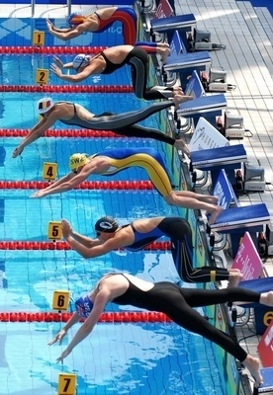

Regolamento

1 - Alla manifestazione, che si terrà in vasca coperta da 25 mt per 8 corsie, possono partecipare tutti gli atleti regolarmente tesserati alle società, con certificato medico valido e con il cartellino relativo della stagione agonistica 2012-2013 (UISP o altro Ente di Promozione Sportiva).

2 - La manifestazione è aperta alle categorie Esordienti C, B, A e RAGAZZI 1 (femm. 2000 – maschi 1999) con le seguenti gare in programma:

- Esordienti C : 25 FARFALLA 25 DORSO 25 RANA 25 STILE LIBERO
- Esordienti B : 50 FARFALLA 50 DORSO 50 RANA 50 STILE LIBERO
- Esordienti A : 50 FARFALLA 50 DORSO 50 RANA 50 STILE LIBERO
- Ragazzi: 50 FARFALLA 50 DORSO 50 RANA 50 STILE LIBERO
- STAFFETTONE 8x50 Stile Libero: sarà composto da 1 femmina + 1 maschio per ogni Categoria (C, B, A,Rag 1). Si potrà iscrivere una sola staffetta per Società.

3 - Le gare individuali si svolgeranno per categoria (stagione agonistica 2012-2013) e si effettueranno nell’ordine sopraindicato. Ogni atleta potrà effettuare un numero massimo di 2 gare individuali più lo staffettone .

4 - Le Società potranno iscrivere un numero illimitato di atleti. E’ prevista una tassa gara di € 3,00 per ogni gara e di € 5,00 per lo staffettone.

5 - Verranno premiati con medaglia: i primi 3 classificati per categoria e sesso e i primi 3 staffettoni.

Verranno altresì premiate con materiale Diana, in misura di 200, 100 e 50 Euro, le prime 3 (tre) Società classificate con il seguente punteggio attribuito per ogni gara in programma (compreso lo staffettone): 9 punti al primo, 7 al secondo, 6 al terzo e così via fino all’ottavo classificato che si aggiudicherà 1 punto.

Verranno infine premiati con coppa il più giovane e la più giovane atleta presente alla manifestazione

6 - Il sistema di cronometraggio sarà a cura del Gruppo Ufficiali Gara U.I.S.P.

ISCRIZIONI:

Le iscrizioni, effettuate solo con elenco riepilogativo, dovranno essere inviate entro il giorno 16/10/2012 al seguente indirizzo e-mail: renzomaltoni@rinascitanuoto.it .

La Società organizzatrice declina ogni responsabilità per danni e/o incidenti che possono accadere ad atleti, accompagnatori, dirigenti, terzi o cose prima durante e dopo la manifestazione.

Per quanto non contemplato nel regolamento, si fa riferimento alle norme della Lega Nuoto UISP.

